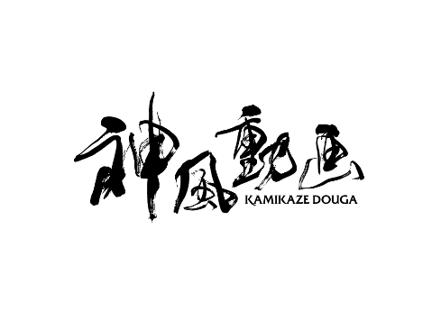**定期採用（新卒・既卒・第二新卒）　エントリーシート**

|  |  |
| --- | --- |
|  |  |

|  |
| --- |
| * 神風動画への志望理由 |
|  |
| * 制作進行管理職を選んだ理由 |
|  |
| * 制作進行管理として神風動画でやりたいこと・成し遂げたいこと |
|  |
| * 神風動画の中で好きな作品とその理由 |
| 好きな作品　： |
|  |

※エントリーシートにご記入いただいた内容や個人情報につきましては、当社における採用活動や入社後の組織配置の為にのみ利用させていただき、第三者への提供・開示することは一切行わず、厳重に管理いたします。選考終了後は弊社規定に基づき処分いたします。